«Академия Лета»

МБОУ «СОШ №58»

Летний лагерь дневного пребывания

15.06.2021

10 день смены

Как и каждый день смены, новую неделю начали с утренней зарядки!

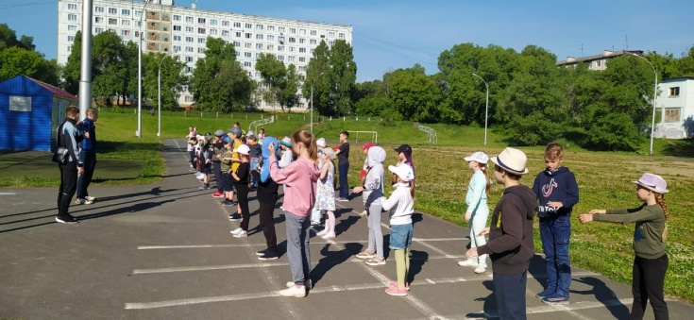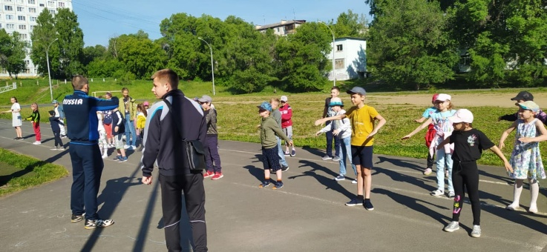

Концертно-игровая программа, приуроченная к 300-летию Кузбасса

